TERMO DE TRANSFERÊNCIA DE DIREITOS AUTORAIS

Título do manuscrito: Aptidão Física Relacionada ao Desempenho Motor e a Saúde de Adolescentes da Região Sudoeste do Estado de São Paulo e Norte Pioneiro do Estado do Paraná.

Declaro que em caso de aceitação do artigo pela Revista Brasileira de Obesidade, Nutrição e Emagrecimento concordo que os direitos autorais a ele referentes se tornarão propriedade exclusiva da (UCB/CELAFISCS), vedada qualquer reprodução, total ou parcial, em qualquer outra parte ou meio de divulgação, impressa ou eletrônica, sem que a prévia e necessária autorização seja solicitada e, se obtida, farei constar o competente agradecimento à RBONE.

Nome por extenso do(s) autor(es), data e Assinatura :
Flávia Évelin Bandeira Lima 11/04/2018
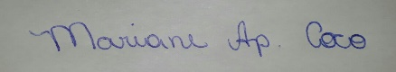
Mariane Aparecida Coco 11/04/2018

Ídico Luiz Pellegrinotti 11/04/2018

Walcir Ferreira Lima 11/04/2018
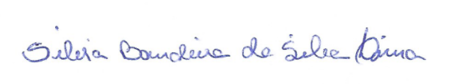
Silvia Bandeira da Silva Lima 11/04/2018
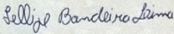
Fellipe Bandeira Lima 11/04/2018

